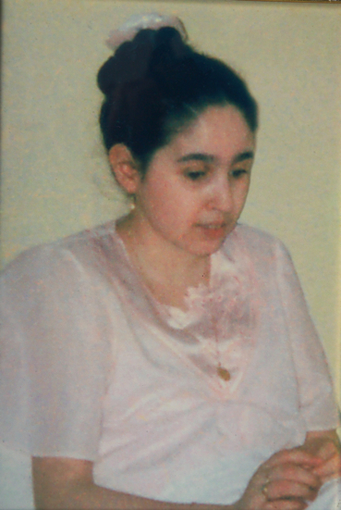
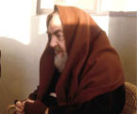
COMITATO SPONTANEO PER LA CANONIZZAZIONE
DELLA SERVA DI DIO
MIRELLA SOLIDORO

Tele Radio Padre Pio
manderà in onda, nella rubrica
“Santi per vocazione”,
un’intervista al Postulatore
Padre Cristoforo Aldo De Donno OFM
e un video su Mirella
mercoledì 2 gennaio 2013
alle ore 9.00,
in replica alle ore 14.00
e alle ore 22.00
Canale 145 del digitale terrestre
Conduce la Signora
Simona Marmorino
Dal giorno seguente il servizio sarà in onda su
www.youtube.com/user/padrepiotv

